PLANEJAMENTO DO TRABALHO PEDAGÓGICO ESCOLA MUNICIPAL “FARID SALOMÃO”
PROFESSORA: GEÓRGIA MARTINS / “1º ANO B”
PERÍODO: De 20/07/2020 A 22/07/2020
SEGUNDA-FEIRA | TERÇA-FEIRA | QUARTA-FEIRA
LIVRO LER E ESCREVER  PÁGINA 135 LEITURA E ESCRITA DE PARLENDAS, OUÇA A MÚSICA :  https://youtu.be/FrfRL0rrE1E  (É SÓ COPIAR O LINK E COLAR NO YUO TUBE )  VAMOS ESCREVER A PARLENDA NO CADERNO  - ESTOU ENVIANDO AS LETRAS JUSTAS OU TARJAS DEPENDE DA FASE DE ESCRITA DA CRIANÇA, JÁ IRÁ CORRETAMENTE.  - OS PAIS DEVERÃO BUSCAR NA ESCOLA. | APOSTILA APRENDER SEMPRE MATEMÁTICA  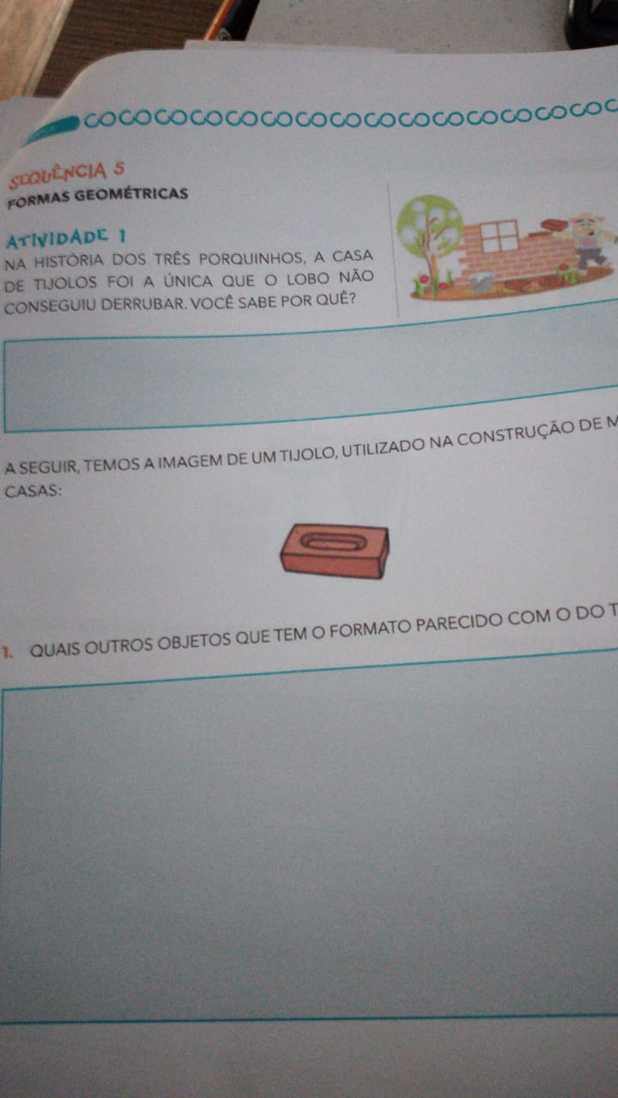 | EMAI PÁG.23 –AS CONTAGENS E O TEMPO  ATIVIDADE 4.1  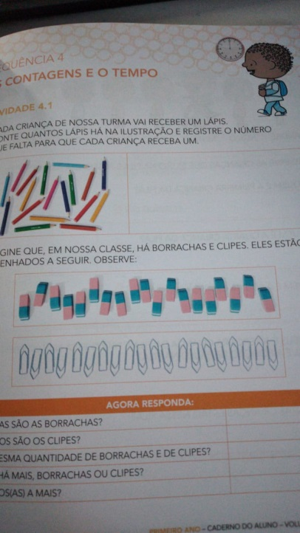

- Atividade Domiciliar Sob Decreto Estadual 64.862/20 e Decreto Municipal 1.852, 16/03/2020
Correção das atividades da semanaDe 13/07/2020 A 15/07/2020

- SEGUNDA FEIRA, TERÇA E QUARTA
